
Samsung Luncurkan Glasses-Free 3D Digital Signage di ISE 2026, Hadirkan Era Baru Commercial Display yang Imersif
Peluncuran global dimulai dengan Samsung Spatial Signage berukuran 85 inci yang tersedia hari ini, memperluas tampilan 3D imersif di lingkungan komersial berdampak tinggi
Perusahaan memperkenalkan papan iklan berukuran besar generasi terbaru, aplikasi konten yang didukung AI, dan kemitraan korporasi untuk lingkungan bisnis yang berdampak tinggi.
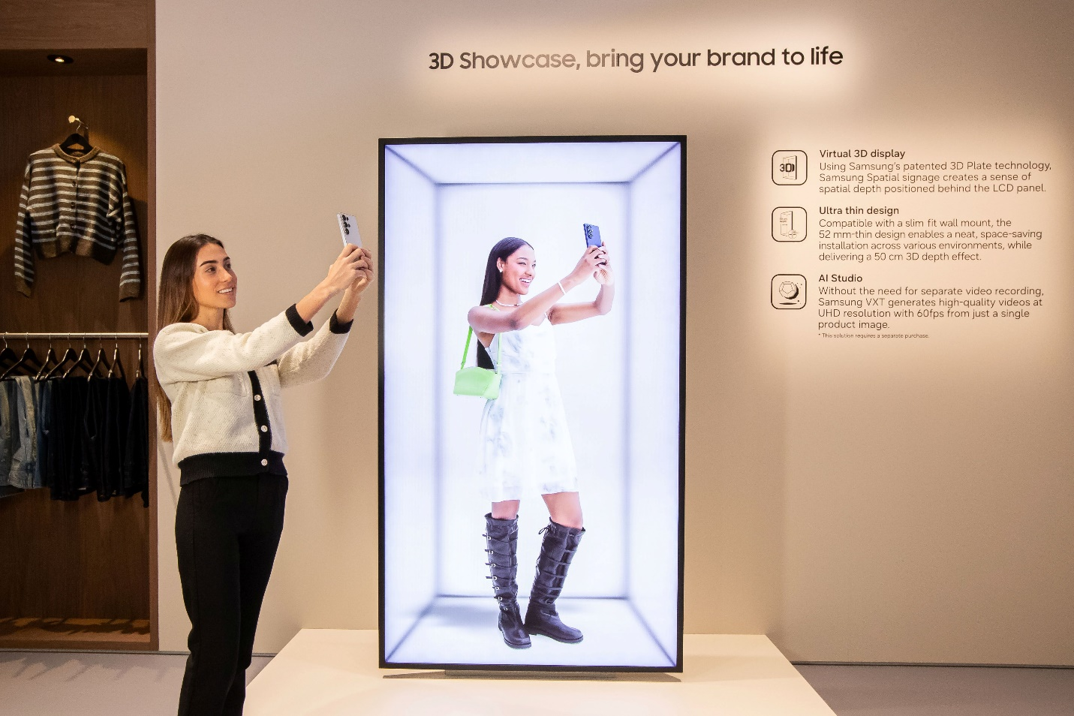
SEOUL, Korea – 3 Februari 2026 — Samsung Electronics Co., Ltd. hari ini mengumumkan ekspansi produk layar komersialnya, diawali dengan peluncuran global Samsung Spatial Signage, di Integrated Systems Europe (ISE) 2026 di Barcelona. Pengumuman ini mencakup kapabilitas konten berbasis AI melalui Samsung VXT, tambahan baru pada jajaran layar komersial berukuran besar milik Samsung, serta kolaborasi bisnis yang diperluas dengan solusi layar lebar bersertifikasi Cisco.
“Dalam lingkungan komersial, menggabungkan solusi tampilan dan konten menjadi semakin penting,” kata SW Yong, President dan Head of the Visual Display (VD) Business di Samsung Electronics. “Glasses-free 3D Spatial Signage, dikombinasikan dengan kemampuan AI terbaru di Samsung VXT, memungkinkan kami untuk menghadirkan pendekatan yang lebih terintegrasi dalam tampilan komersial yang imersif, membantu bisnis menciptakan pengalaman yang menarik di berbagai lingkungan komersial.”
Membawa Brand ke Kehidupan di Berbagai Lingkungan dengan Tanda-Tanda Ruang
Spatial Signage adalah 3D signage digital terdepan di industri milik Samsung yang menghadirkan pengalaman visual yang imersif. Menggunakan teknologi 3D Plate yang telah dipatenkan oleh Samsung, teknologi ini menciptakan sensasi kedalaman ruang yang terletak di belakang panel LCD. Konten tetap mempertahankan ketajaman visual 2D sambil menambahkan kedalaman 3D yang terlihat alami — tanpa memerlukan peralatan khusus seperti kacamata 3D. Tampilan ini secara alami menarik perhatian di bidang ritel, barang mewah, museum, dan hiburan, membantu mengarahkan fokus pada promosi utama, pameran, atau informasi penting.
Layar Spatial Signage berukuran 85 inci yang baru diluncurkan dilengkapi dengan resolusi 4K UHD (2.160 x 3.840) dengan format potret 9:16, yang memungkinkan brand dan venue menampilkan visual yang dilihat 360 derajat, sehingga dapat menampilkan tampilan depan, belakang, dan samping dari suatu produk atau adegan.
Didukung oleh Prosesor Quantum terdepan di industri dari Samsung, layar ini memberikan peningkatan resolusi 4K UHD, pemetaan warna 16-bit, dan penyempurnaan HDR dinamis untuk menghadirkan detail yang lebih tajam, transisi warna yang lebih halus, dan akurasi warna yang konsisten. Selain itu, panel anti-silau membantu menjaga kejernihan gambar dalam kondisi pencahayaan yang terang atau menantang.
Spatial Signage hadir dengan Desain UltraTipis yang ramping dengan profil 52mm dan bobot ringan 49kg. Kompatibel dengan Slim Fit Wall Mount, layar ini dapat dipasang seperti signage konvensional dan terintegrasi dengan rapi di lokasi yang compact atau sensitif terhadap desain, tanpa menggunakan kotak besar yang biasanya digunakan pada layar display tradisional. Spatial Signage tersedia secara global dalam ukuran 85 inci, diikuti dengan peluncuran ukuran 32 inci dan 55 inci.
AI Studio, sebuah aplikasi konten yang didukung AI dalam Samsung VXT, dipamerkan di ISE 2026 untuk menunjukkan proses pembuatan konten yang efisien untuk semua signage Samsung yang terhubung ke platform tersebut. Aplikasi ini mengubah gambar statis menjadi video siap pakai tanpa perlu alat eksternal atau pengaturan manual. Konten yang dibuat melalui aplikasi AI Studio VXT secara otomatis dioptimalkan dengan detail bayangan yang lebih halus, margin yang disesuaikan, dan pengolahan latar belakang untuk Spatial Signage—menciptakan visual yang lebih realistis dan seimbang yang disesuaikan untuk berbagai lingkungan komersial.
Dikenal sebagai pelopor dalam teknologi 3D, Spatial Signage telah dinobatkan sebagai penerima penghargaan CES 2026 Innovation Award dalam kategori Enterprise Tech yang baru diperkenalkan, menjadikan Samsung salah satu yang pertama kali diakui dalam kategori tersebut pada debut komersialnya di pameran itu. Tahun lalu, layar tersebut juga dinobatkan sebagai penerima penghargaan IFA 2025 Innovation Award dalam kategori ‘Best in Emerging Tech’.
Mendefinisikan Ulang Signage Berukuran Besar untuk Dampak Bisnis yang Signifikan
Samsung memperkuat kepemimpinannya di pasar layar komersial berukuran besar dengan jajaran produk berukuran ekstra besar yang dirancang untuk lingkungan bisnis yang berdampak tinggi. Di ISE 2026, Samsung memperkenalkan layar Micro RGB berukuran 130 inci (model QPHX) kepada khalayak untuk pertama kalinya. Sebelumnya diperkenalkan di CES 2026 untuk pasar hiburan rumah ultra-premium, layar ini dilengkapi dengan teknologi Micro LED paling canggih dari Samsung hingga saat ini. Teknologi ini menggabungkan LED RGB berskala mikro dengan Micro RGB AI Engine Pro untuk menghasilkan ekspresi warna yang hidup dan kualitas gambar yang luar biasa dalam desain ultra-tipis, menjadikannya ideal untuk ruang ritel flagship dan ruang premium.

Produk lain yang juga diperkenalkan di ISE 2026 adalah The Wall All-in-One berukuran 108 inci (model MMF-A) dengan resolusi 2K, yang dirancang untuk secara signifikan menyederhanakan pemasangan LED berukuran besar. Seperti model sebelumnya (146 inci 4K dan 2K, 136 inci 2K, dan 110 inci 2K), model ini mengurangi waktu dan tenaga kerja yang diperlukan untuk pemasangan di lokasi dibandingkan dengan dinding LED tradisional. Pemasangan dapat dilakukan dalam waktu sesingkat dua jam, tergantung pada ukuran layar. Namun, model baru berukuran 108 inci ini dilengkapi dengan desain panel terpisah yang lebih kompak, sehingga pemasangan LED berukuran besar sama efisiennya dengan memasang dua layar LCD daripada dinding LED penuh — semuanya dapat dilakukan dengan lebih cepat.
Bersama dengan model QPDX-5K berukuran 105 inci dan QHFX berukuran 115 inci yang telah diperkenalkan sebelumnya, penambahan seri Micro RGB Signage berukuran 130 inci dan The Wall All-in-One memberikan lebih banyak opsi bagi para pebisnis untuk menciptakan pengalaman visual yang imersif dan ultra-besar di lobi, ruang pameran, ruang rapat, dan ruang komersial berdampak tinggi lainnya. Jajaran produk yang diperluas ini memperkuat kepemimpinan Samsung selama 17 tahun di pasar digital signage global.

Samsung’s 115-inci 4K Smart Signage (model QHFX) dan 146-inci 2K The Wall All-in-One (model IAB) memimpin industri display berukuran besar dengan teknologi canggih, menawarkan ruang pertemuan yang mulus dan imersif tanpa kerumitan pengaturan multi-layar. Model berukuran besar ini merupakan display Samsung terbaru yang telah bersertifikat kompatibel dengan perangkat kolaborasi Cisco, bergabung dengan lini produk Samsung QMC yang sebelumnya telah bersertifikat. Yang patut dicatat, Samsung The Wall All-in-One adalah layar LED pertama di dunia yang menerima sertifikasi ini.

Sertifikasi Cisco dilakukan melalui program pengujian yang ketat untuk memastikan keandalan antarmuka video layar dan memastikan kualitas gambar optimal untuk pertemuan video. Sertifikasi ini juga memastikan visibilitas layar dalam platform manajemen Cisco Control Hub dan memverifikasi integrasi yang aman dan lancar di seluruh ruang pertemuan. Semua faktor ini berkontribusi pada pengalaman pertemuan berkualitas tinggi bagi peserta dan pengelolaan perusahaan yang lebih baik bagi tim IT.

Selain itu, melalui kemitraan baru bersama Logitech, seri Samsung 4K Smart Signage QBC kini termasuk dalam Microsoft Express Install untuk Microsoft Teams Rooms, memungkinkan pengaturan ruang rapat yang cepat dan efisien secara biaya. Penawaran ini menggabungkan layar Samsung dengan solusi konferensi Microsoft Teams Rooms yang bersertifikat dari Logitech untuk menyederhanakan instalasi ruang rapat, sehingga dapat diselesaikan dalam waktu kurang dari satu jam.
###
Tentang Samsung Electronics Co., Ltd.
Samsung menginspirasi dunia dan membentuk masa depan dengan ide dan teknologi transformatif. Perusahaan ini mendefinisikan ulang dunia TV, digital signage, smartphone, wearables, tablet, elektronik rumah tangga dan sistem jaringan, juga memori, sistem LSI, dan foundry. Samsung juga memajukan teknologi pencitraan medis, solusi HVAC dan robotik, sembari mengembangkan produk-produk otomotif dan audio lewat Harman. Dengan ekosistem SmartThings, kolaborasi terbuka dengan para mitra, dan integrasi AI ke dalam portfolionya, Samsung menghadirkan pengalaman terhubung yang mulus dan cerdas. Untuk berita terkini, silakan kunjungi Samsung Newsroom di news.samsung.com.

Slim Fit Wall Mount dibeli secara terpiosaj
Samsung VXT adalah platform tanda digital berbasis cloud yang menggabungkan pembuatan konten, pengelolaan, dan pengendalian perangkat jarak jauh dalam satu CMS, yang dapat diakses melalui desktop dan perangkat seluler. VXT dijual terpisah, dan ketersediaan fitur dapat bervariasi tergantung wilayah. AI Studio akan tersedia secara global pada 1H.2026 dan dapat menimbulkan biaya tambahan tergantung pada penggunaan.
Model Wall All-in-One 110 inci memerlukan tiga modul pra-setel. Model 146 inci memerlukan empat modul pra-setel. Perkiraan waktu pemasangan berdasarkan pengujian internal.
Konsumen Televisi dikecualikan. Sumber: Laporan Tampilan Publik Omdia Kuartal 3 2025
DEVICE Kolaborasi Cisco

